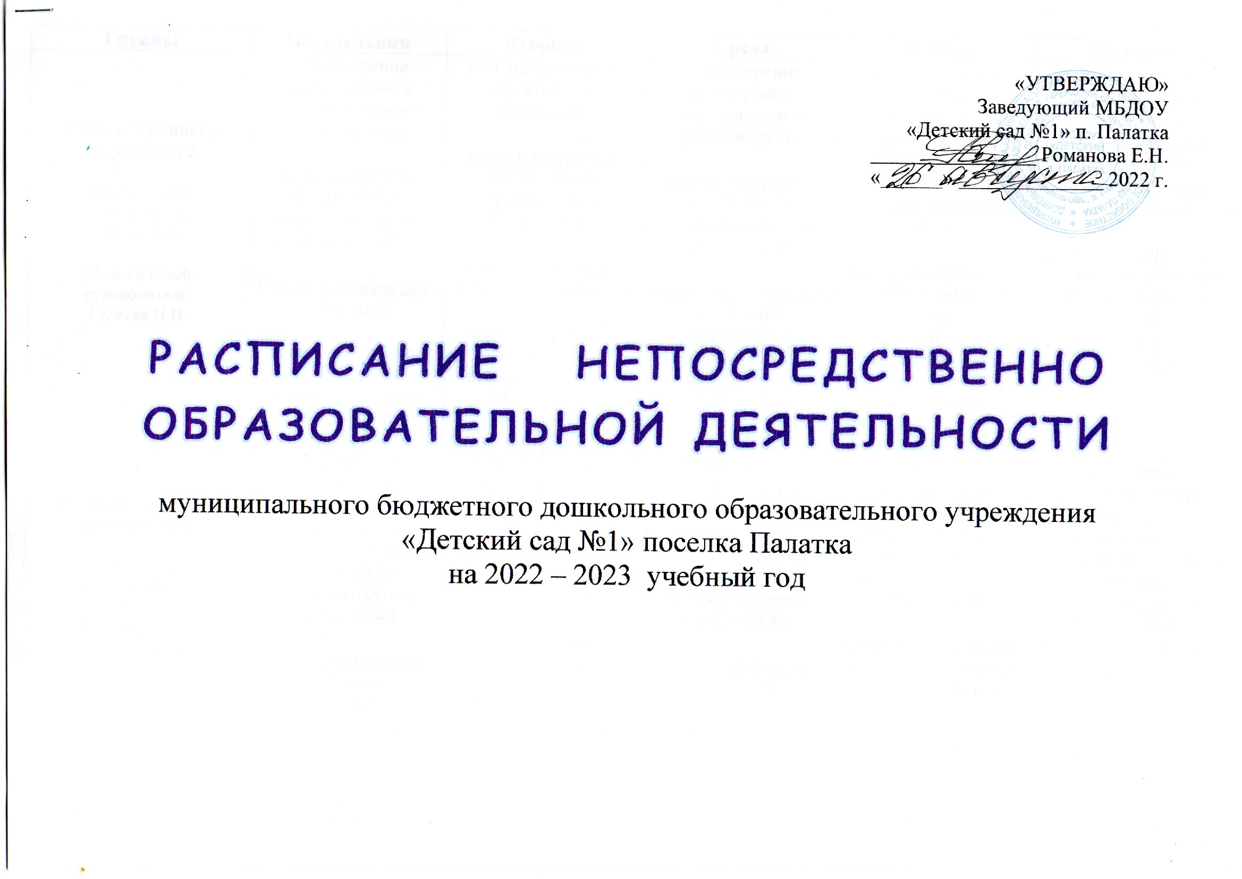

«УТВЕРЖДАЮ»

Заведующий МБДОУ

«Детский сад №1» п. Палатка

________________ Романова Е.Н.

«______» ______________ 2022 г.

**РАСПИСАНИЕ НЕПОСРЕДСТВЕННО ОБРАЗОВАТЕЛЬНОЙ ДЕЯТЕЛЬНОСТИ**

муниципального бюджетного дошкольного образовательного учреждения

«Детский сад №1» поселка Палатка

на 2022 – 2023 учебный год

|  |  |  |  |  |  |
| --- | --- | --- | --- | --- | --- |
| **Группы** | **Понедельник** | **Вторник** | **Среда** | **Четверг** | **Пятница** |
| **II группа раннего возраста № 2**    Воспитатели:  Ломаури Н.В.,  Ортина А.А.  Музыкальный руководитель:  Гуляева Н.Н. | 1. Расширение ориентировки в окружающем и развитие речи.  первая подгруппа:  09.10 – 09.20  вторая подгруппа:  09.30 – 09.40  Вторая половина дня:  1. Музыка  первая подгруппа:  16.10 – 16.20  вторая подгруппа:  16.30 – 16.40 | 1. Игры-занятия со строительным материалом  первая подгруппа:  09.10 – 09.20  вторая подгруппа:  09.30 – 09.40  Вторая половина дня:  1. Развитие движений  первая подгруппа:  16.50 – 17.00  вторая подгруппа:  17.10 – 17.20 | 1. Расширение ориентировки в окружающем и развитие речи.  первая подгруппа:  09.10 – 09.20  вторая подгруппа:  09.30 – 09.40  Вторая половина дня:  1. Музыка  первая подгруппа:  16.50 – 17.00  вторая подгруппа:  17.10 – 17.20 | 1. Расширение ориентировки в окружающем и развитие речи.  первая подгруппа:  09.10 – 09.20  вторая подгруппа:  09.30 – 09.40  Вторая половина дня:  1. Игры-занятия с дидактическим материалом  первая подгруппа:  16.00 – 16.10  вторая подгруппа:  16.20– 16.30 | 1. Игры-занятия с дидактическим материалом  первая подгруппа:  09.10 – 09.20  вторая подгруппа:  09.30 – 09.40  Вторая половина дня:  1. Развитие движений  первая подгруппа:  16.00 – 16.10  вторая подгруппа:  16.20 – 16.30 |
| **II группа раннего возраста № 6**  Воспитатели:  Винчакова Н.Ю.    Музыкальный руководитель:  Гуляева Н.Н. | 1. Расширение ориентировки в окружающем и развитие речи.  первая подгруппа:  09.10 – 09.20  вторая подгруппа:  09.30 – 09.40  Вторая половина дня:  1. Музыка  первая подгруппа:  16.50 – 17.00  вторая подгруппа:  17.10 – 17.20 | 1. Игры-занятия с дидактическим материалом  первая подгруппа:  09.10 – 09.20  вторая подгруппа:  09.30 – 09.40  Вторая половина дня:  1. Развитие движений  первая подгруппа:  16.10 – 16.20  вторая подгруппа:  16.30 – 16.40 | 1. Расширение ориентировки в окружающем и развитие речи.  первая подгруппа:  09.10 – 09.20  вторая подгруппа:  09.30 – 09.40  Вторая половина дня:  1. Музыка  первая подгруппа:  16.10 – 16.20  вторая подгруппа:  16.30 – 16.40 | 1. Игры-занятия с дидактическим материалом  первая подгруппа:  09.10 – 09.20  вторая подгруппа:  09.30 – 09.40  Вторая половина дня:  1. Развитие движений  первая подгруппа:  16.35 – 16.45  вторая подгруппа:  16.55 – 17.05 | 1. Расширение ориентировки в окружающем и развитие речи.  первая подгруппа:  09.10 – 09.20  вторая подгруппа:  09.30 – 09.40  Вторая половина дня:  1. Игры-занятия со строительным материалом  первая подгруппа:  16.00 – 16.10  вторая подгруппа:  16.20 – 16.30 |
| **I младшая группа**  **№ 1**  Воспитатели:  Мартова А.С.,  Ортина А.А.    Музыкальный руководитель:  Гуляева Н.Н. | 1. Развитие речи. Ознакомление с художественной литературой  первая подгруппа:  09.10 – 09.20  вторая подгруппа:  09.30 – 09.40  Вторая половина дня:  1. Физическая культура  первая подгруппа:  16.10 – 16.20  вторая подгруппа:  16.30 – 16.40 | 1. Лепка  первая подгруппа:  09.10 – 09.20  вторая подгруппа:  09.30 – 09.40  Вторая половина дня:  1. Музыка  первая подгруппа:  16.10 – 16.20  вторая подгруппа:  16.30 – 16.40 | 1. Развитие речи.  первая подгруппа:  09.10 – 09.20  вторая подгруппа:  09.30 – 09.40  Вторая половина дня:  1. Физическая культура  первая подгруппа:  16.50 – 17.00  вторая подгруппа:  17.10 – 17.20 | 1. Рисование  первая подгруппа:  09.10 – 09.20  вторая подгруппа:  09.30 – 09.40  Вторая половина дня:  1. Музыка  первая подгруппа:  16.50 – 17.00  вторая подгруппа:  17.10 – 17.20 | 1. Познавательное развитие  первая подгруппа:  09.10 – 09.20  вторая подгруппа:  09.30 – 09.40  Вторая половина дня:  1. Физическая культура  первая подгруппа:  16.50 – 17.00  вторая подгруппа:  17.10 – 17.20  (воспитатель, веранда) |
| **I младшая группа**  **№ 5**  Воспитатели:  Мусатова Е.В.    Музыкальный руководитель:  Гуляева Н.Н. | 1. Познавательное развитие  первая подгруппа:  09.10 – 09.20  вторая подгруппа:  09.30 – 09.40  Вторая половина дня:  1. Физическая культура  первая подгруппа:  16.50 – 17.00  вторая подгруппа:  17.10 – 17.20 | 1. Развитие речи.  первая подгруппа:  09.10 – 09.20  вторая подгруппа:  09.30 – 09.40  Вторая половина дня:  1. Музыка  первая подгруппа:  16.50 – 17.00  вторая подгруппа:  17.10 – 17.20 | 1. Рисование  первая подгруппа:  09.10 – 09.20  вторая подгруппа:  09.30 – 09.40  Вторая половина дня:  1. Физическая культура  первая подгруппа:  16.10 – 16.20  вторая подгруппа:  16.30 – 16.40 | 1. Развитие речи. Ознакомление с художественной литературой  первая подгруппа:  09.10 – 09.20  вторая подгруппа:  09.30 – 09.40  Вторая половина дня:  1. Музыка  первая подгруппа:  16.10 – 16.20  вторая подгруппа:  16.30 – 16.40 | 1. Лепка  первая подгруппа:  09.10 – 09.20  вторая подгруппа:  09.30 – 09.40  Вторая половина дня:  1. Физическая культура  первая подгруппа:  16.10 – 16.20  вторая подгруппа:  16.30 – 16.40  (воспитатель, веранда) |
| **II младшая группа**  **№ 4**  Воспитатель:  Башкина Н.А.    Музыкальные руководители:  Гуляева Н.Н.,  Королев Д.И. | 1. Развитие познавательно-исследовательской деятельности. Приобщение к социокультурным ценностям  09.00 – 09.15  2. Физическая культура  (на воздухе) | 1. Познавательное развитие. Формирование элементарных математических представлений  09.00 - 09.15  2. Физическая культура  09.25 – 09.40 | 1.Музыка  09.00 – 09.15  2. Развитие речи. Ознакомление с художественной литературой  09.25 - 09.40 | 1.Физическая культура  09.00 – 09.15  2. Рисование  09.25 – 09.40 | 1. Лепка (аппликация)  через неделю  09.00 – 09.15  Вторая половина дня:  1. Музыка  16.00 – 16.15 |
| **II младшая группа**  **№ 9**  Воспитатель:  Бырса Т.С.,  Винчакова Н.Ю.  Музыкальные руководители:  Гуляева Н.Н.,  Королев Д.И. | 1.Музыка  09.00 – 09.15  2. Рисование  09.25 – 09.40 | 1. Физическая культура  09.00 - 09.15  2. Развитие речи. Ознакомление с художественной литературой  09.25 - 09.40 | 1. Познавательное развитие. Формирование элементарных математических представлений  09.00 - 09.15  2. Физическая культура  (на воздухе) | 1. Музыка  09.00 – 09.15  2. Лепка (аппликация)  через неделю  09.25 – 09.40 | 1. Физическая культура  09.00 – 09.15  2. Развитие познавательно-исследовательской деятельности. Приобщение к социокультурным ценностям  09.25 – 09.40 |
| **Средняя группа**  **№ 3**  Воспитатели:  Мусиячина М.В.,    Музыкальные руководители:  Гуляева Н.Н.,  Королев Д.И. | 1. Физическая культура  09.00 - 09.20  2. Развитие речи. Ознакомление с художественной литературой  09.30 - 09.50 | 1. Познавательное развитие. Формирование элементарных математических представлений  09.00-09.20  2. Музыка  09.30 – 09.50 | 1. Физическая культура  09.00- 09.20  2. . Рисование  09.30 – 09.50 | 1. Развитие познавательно-исследовательской деятельности. Приобщение к социокультурным ценностям  09.00 – 09.20  2. Физическая культура  (на прогулке) | 1.Музыка  09.00 – 09.20  2. Лепка (аппликация)  через неделю  09.30 – 09.50 |
| **Средняя группа**  **№ 11**  Воспитатель:  Герасимова Л.М.    Музыкальные руководители:  Гуляева Н.Н.,  Королев Д.И. | 1. Развитие познавательно-исследовательской деятельности. Приобщение к социокультурным ценностям  09.00 – 09.20  2. Физическая культура  (на прогулке) | 1.Музыка  09.00 – 09.20  2. Лепка (аппликация)  через неделю  09.30 – 09.50 | 1. Познавательное развитие. Формирование элементарных математических представлений  09.00 - 09.20  2.Физическая культура  09.30 - 09.50 | 1. Развитие речи. Ознакомление с художественной литературой  09.00- 09.20  2. Музыка  09.30 – 09.50 | 1. Рисование  09.00 - 09.20  2. Физическая культура  09.30 – 09.50 |
| **Старшая группа**  **№ 10**  Воспитатель:  Ковтун А.С.    Музыкальные руководители:  Гуляева Н.Н.,  Королев Д.И. | 1. Развитие речи. Ознакомление с художественной литературой  09.00- 09.20  2. Музыка  09.35 – 10.00  Вторая половина дня:  1. Рисование  15.40 – 16.05 | 1. Познавательное развитие. Формирование элементарных математических представлений  09.00 – 09.25  2. Физическая культура  09.50 – 10.10 | 1. Развитие речи  09.35 – 09.55  2. Музыка  10.10 – 10.35  Вторая половина дня:  1. Рисование  15.40 – 16.05 | 1. Развитие познавательно-исследовательской деятельности. Приобщение к социокультурным ценностям  09.00 – 09.20  2. Физическая культура  09.35 – 10.00 | 1. Познавательное развитие. Ознакомление с миром природы  09.00 – 09.20  2. Лепка (аппликация)  через неделю  09.35 – 10.00  3. Физическая культура  (на прогулке) |
| **Старшая группа**  **№ 12**  Воспитатель:  Дикова Л.А.  Музыкальные руководители:  Гуляева Н.Н.,  Королев Д.И. | 1. Познавательное развитие. Ознакомление с миром природы  09.00 – 09.20  2. Физическая культура  09.35 – 10.00  Вторая половина дня:  1. Рисование  15.40 – 16.05 | 1. Познавательное развитие. Формирование элементарных математических представлений  09.00 - 09.25  2. Рисование  09.30 – 09.55  3. Физическая культура  (на прогулке) | 1. Развитие речи  09.00 – 09.20  2. Музыка  09.35 – 09.55 | 1. Развитие речи. Ознакомление с художественной литературой  09.00- 09.20  2. Лепка (аппликация)  через неделю  09.35 – 10.00  Вторая половина дня:  1. Физическая культура  15.40 – 16.05 | 1. Развитие познавательно-исследовательской деятельности. Приобщение к социокультурным ценностям  09.00 – 09.20  2. Музыка  09.35 – 10.00 |
| **Подготовительная к школе группа**  **№ 7**  Воспитатели:  Башинская И.Л.  Музыкальные руководители:  Гуляева Н.Н.,  Королев Д.И. | 1. Развитие речи. Ознакомление с художественной литературой  09.00- 09.30  2. Рисование  09.40 – 10.10  3. Музыка  10.20 – 10.50 | 1. Познавательное развитие. Формирование элементарных математических представлений  09.00 - 09.30  2. Лепка (аппликация)  через неделю  09.40 – 10.10  3. Физическая культура  (на прогулке) | 1. Развитие речи.  09.00 – 09.30  2. Познавательное развитие. Формирование элементарных математических представлений  09.40 – 10.10  3. Физическая культура  10.20 – 10.50 | 1. Развитие познавательно-исследовательской деятельности. Приобщение к социокультурным ценностям  09.00 – 09.30  2. Логопедическое (коррекционная подгруппа)  09.40 – 10.10  3. Музыка  10.20 – 10.50 | 1. Познавательное развитие. Ознакомление с миром природы  09.00 – 09.30  2. Рисование  09.40 – 10.10  3. Физическая культура  10.20 – 10.50 |
| **Подготовительная к школе группа**  **№ 8**  Воспитатель:  Литвиненко Т.А.    Музыкальные руководители:  Гуляева Н.Н.,  Королев Д.И. | 1. Познавательное развитие. Ознакомление с миром природы  09.00 – 09.30  2. Рисование  09.40 – 10.10  3. Физическая культура  10.20 – 10.50 | 1. Развитие речи.  09.00 – 09.30  2. Познавательное развитие. Формирование элементарных математических представлений  09.40 – 10.10  3. Музыка  10.20 – 10.50 | 1. Познавательное развитие. Формирование элементарных математических представлений  09.00 - 09.30  2. Рисование  09.40 – 10.10  3. Физическая культура  (на прогулке) | 1. Развитие речи. Ознакомление с художественной литературой  09.00- 09.30  2. Развитие познавательно-исследовательской деятельности. Приобщение к социокультурным ценностям  09.40 – 10.10  3.Физическая культура  10.20 – 10.50 | 1. Лепка (аппликация)  через неделю  09.00 – 09.30  2. Логопедическое (коррекционная подгруппа)  09.40 – 10.10  3. Музыка  10.20 – 10.50 |